OBJAVA ZA MEDIJE

HRVATSKA AKADEMIJA ZNANOSTI I UMJETNOSTI ODRŽALA VIDEOKONFERENCIJU PRAVNA ZAŠTITA POJEDINCA NA JEDINSTVENOM DIGITALNOM TRŽIŠTU EUROPSKE UNIJE

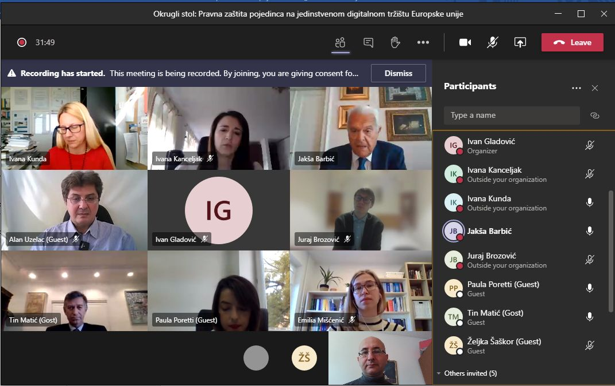

Zagreb, 24. studenog 2020. – U organizaciji Znanstvenog vijeća za državnu upravu, pravosuđe i vladavinu prava Hrvatske akademije znanosti i umjetnosti, u utorak 24. studenog održan je okrugli stol na temu Pravna zaštita pojedinca na jedinstvenom digitalnom tržištu Europske unije kojim je nastavljen ciklus okruglih stolova o Europskoj uniji i europskom pravu planiran u povodu predsjedanja Republike Hrvatske Vijećem Europske uniji, a koji se odnedavno održavaju kao videokonferencije.
Kako je u uvodnoj riječi kazao predsjednik Znanstvenog vijeća za državnu upravu, pravosuđe i vladavinu prava HAZU akademik Jakša Barbić, današnji način poslovanja u okviru ubrzano rastuće digitalne ekonomije ima svoje zakonitosti i prvenstveno je potaknut ekonomskim koristima koje od njih ostvaruju globalna trgovačka društva. Nasuprot tomu stoje interesi pojedinaca (potrošača i korisnika) koje trgovački subjekti na digitalnom tržištu redovito podređuju vlastitim ekonomskim interesima. „Stoga je uloga zakonodavaca izuzetno važna u uspostavljanju pravednije ravnoteže između navedenih suprotstavljenih interesa“, kazao je akademik Barbić, pojasnivši da je potrošač u bitno slabijem položaju od trgovačkih subjekata, pogotovo zato jer ugovori o kupoprodaji nisu dovoljni, budući da ne predviđaju ovakve situacije. „Dijelom pomaže Zakon o zaštiti potrošača, ali je pitanje je li to dovoljan okvir za odgovarajuću pravnu zaštitu pojedinaca nasuprot jakim igračima koji su u prednosti“, dodao je akademik Barbić.
Prof. dr. sc. Ivana Kunda s Pravnog fakulteta Sveučilišta u Rijeci održala je izlaganje na temu Zaštita osobnih podataka na internetu – kako iluziju pretvoriti u stvarnost, dok je izv. prof. dr. sc. Emilia Mišćenić s istog Fakulteta govorila o učinkovitosti i transparentnosti online informiranja potrošača. Doc. dr. sc. Ivana Kanceljak s Pravnog fakulteta Sveučilišta u Zagrebu govorila je o određenim aspektima ugovora o prodaji robe na digitalnom tržištu i preuzimanju u hrvatsko pravo, a prof. dr. sc. Alan Uzelac s istog Fakulteta o europskim i hrvatskim iskustvima u rješavanju potrošačkih sporova online. O izazovima elektroničke trgovine s aspekta potrošača govorio je odvjetnik iz Zagreba dr. sc. Tin Matić, dok je izv. prof. dr. sc. Paula Poretti s Pravnog fakulteta Sveučilišta J. J. Strossmayera u Osijeku govorila o kolektivnoj sudskoj zaštiti prava pojedinaca.

Uvođenje propisa kojima se štite prava kupaca proizvoda i korisnika usluga na digitalnom tržištu, kao što su oni iz domene zaštite potrošača, osobnih podataka ili e-privatnosti, nije naišlo na dostatno poštovanje u praksi. To pokazuju brojni postupci koji se provode pred različitim nadležnim sudskim i upravnim tijelima, ali i nastojanja da se usklađenost postigne razgovorima s vodećim tržišnim subjektima. Velik su problem u tome globalni subjekti na tržištu koji svojim društveno-ekonomskim utjecajem vrlo vješto nameću autonomna pravila ponašanja na štetu prava pojedinaca koja im jamči neki nacionalni ili regionalni propis.

Marijan Lipovac
Ured za odnose s javnošću i medije HAZU

